PUK Kunststoff-Klappdeckeleinheit UEK3 R

PohlCon

Eigenschaften

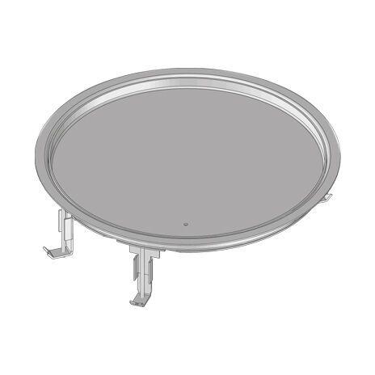

Ausführung

3-fach

Form

rund

Oberfläche

lackiert

Werkstoff

Polyamid (PA)

Höhe (mm)

63,00

RAL-Nummer

7011, 9011

Schutzart (IP)

IP30

Durchmesser (mm)

330,00